PER ASPERA AD ASTRUM
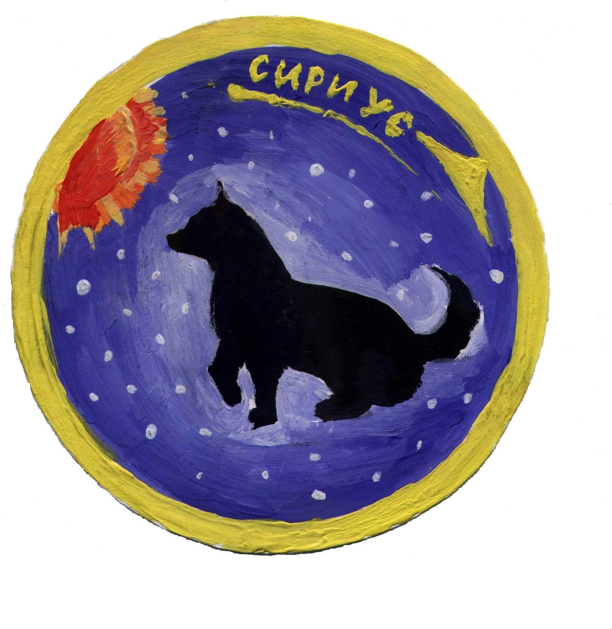
Завьялов Андрей Геннадьевич,
руководитель астрономического кружка «Сириус»

«Две вещи наполняют душу всегда новым и все более сильным удивлением и благоговением, чем чаще и продолжительнее мы размышляем о них, – это звездное небо надо мной и моральный закон во мне»
Иммануил Кант

Изучив интересы, способности и потенциальные возможности участников Фестиваля «Юные интеллектуалы Среднего Урала» физико-математического направления осенью 2004 года был создан наш астрономический кружок «СИРИУС».
Общаясь, мы учимся и знакомимся с новым загадочным для нас звездным миром. Работая с этим детским неформальным коллективом, мы, прежде всего, решаем следующие задачи:
- развитие умения выстраивать устные и письменные коммуникации в различных знаковых системах;
- систематическая работа над алгоритмизированием своей деятельности,
- формирование критичного отношения к содержанию информации и источникам ее получения,
- воспитание навыков управления собой и умения внимательно слушать друг друга;
- формирование адекватной самооценки своих действий,
- развитие потребности самообразования для обеспечения успешной самореализации.
Многие могут назвать эти цели грандиозными, но, как известно, «через тернии к звездам». Мы вместе с детьми читаем дополнительную литературу, смотрим познавательные телепередачи и видеофильмы, изучаем страницы Интернета по астрономии, встречаемся с учеными астрономами, участвуем в различных мероприятиях городского, областного и российского уровня.
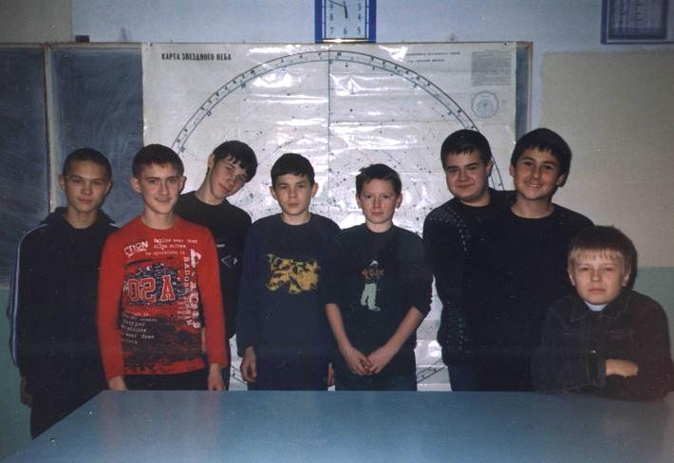
Одним из направлений работы нашего астрономического кружка является шефская работа. Участники «Сириуса» желанные гости в младших классах: всегда интересные и качественные выступления на разные темы по астрономии, помощь учителям начальных классов в проведении тематических уроков и внеклассных занятий. Ученики младших классов исписали не одну страницу нашей Книги пожеланий и отзывов. Несколько статей в школьной газете «Нечертова дюжина» также посвящены работе астрономов-кружковцев из «Сириуса». Слушатели и гости коллективных астрономических проектов всегда рады встрече с нами, увлекательным сообщениям и тематическим играм, а малыши с нетерпением ждут нас на свои классные часы.
Первые участники кружка «Сириус»
Сегодня у кружка есть свой девиз «Per aspera ad astrum» и эмблема, которые предложили и создали сами кружковцы. Недавно у «Сириуса» появилась еще одна особенность - традицию по посвящению в юные астрономы, которая надеемся, станет традицией, как и празднование дня рождения кружка.
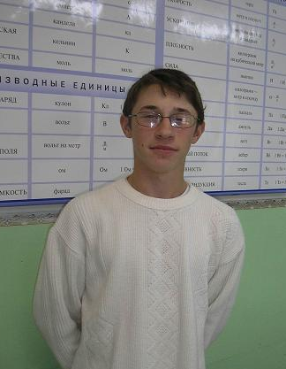
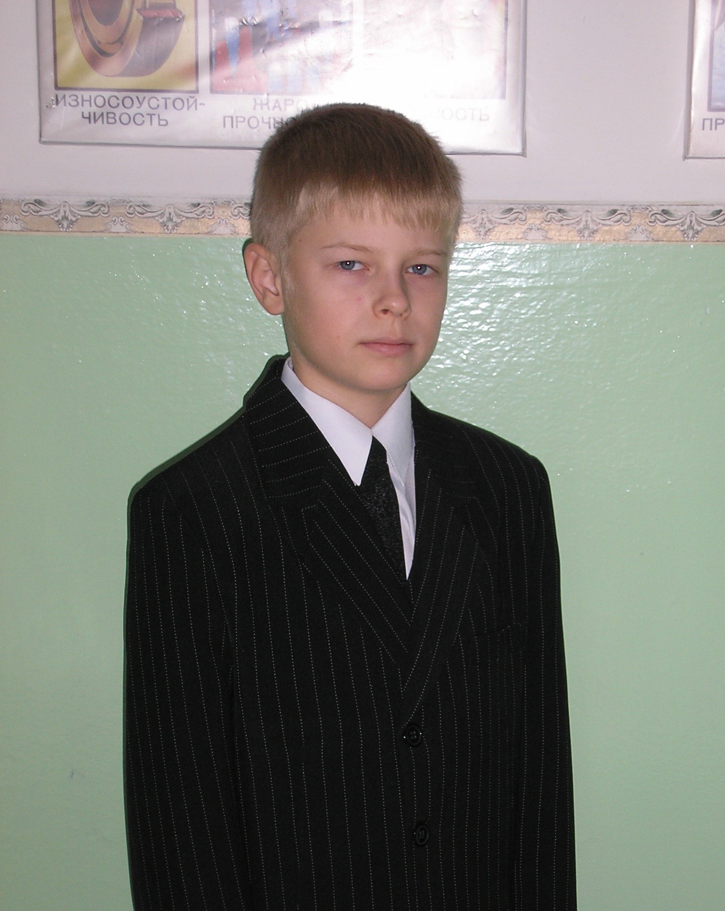
За время работы кружка в нем появились победители олимпиад по астрономии различного уровня. Гордость «Сириуса» - это Александр Недокушев, ученик 11а класса МОУ «Ирбитская СОШ № 13», и Дмитрий Бобров, ученик 9б класса этой же школы. За два года занятий в «Сириусе» Александр стал призером олимпиад городского и окружного этапа по различным предметам, неоднократным призером областных олимпиад по астрономии, а также призером Российской олимпиады по астрономии.
Александр Недокушев
Дмитрий Бобров
В этом учебном году Александр Недокушев приглашен на II Азиатско-Тихоокеанскую международную олимпиаду по астрономии. От него не отстает Дмитрий, всего за один год занятий в кружке он стал участником Российской олимпиады по астрономии. Именно эти ребята являются активистами «Сириуса» и основой для его дальнейшего развития.
Одним из достижений «Сириуса» является разработка собственной программы по исследованию космоса. И этим летом кружок «Сириус» получил гранд Британского Совета на бесплатное использование телескопов Фолкеса, которые расположены на Гавайских островах и в Австралии. Осенью я, как руководитель кружка, в составе делегации Свердловской области посетил семинар в городе Москве, где проводилось обучение для работы на этих роботизированных телескопах. Сейчас юные астрономы с нетерпением ждут, когда получат доступ для работы с этими инструментами и посмотрят на звездное небо через Интернет с помощью телескопов Фолкеса.
Надо отметить, что кружок является разновозрастным объединением, и это изначально было одним из принципов работы кружка. В «Сириус» приходят дети из 5 класса по 11 класс, иногда даже студенты профтехучилищ. Для всех находиться дело в кружке. Принцип разновозрастности позволяет создавать дружескую обстановку и сплачивать коллектив.
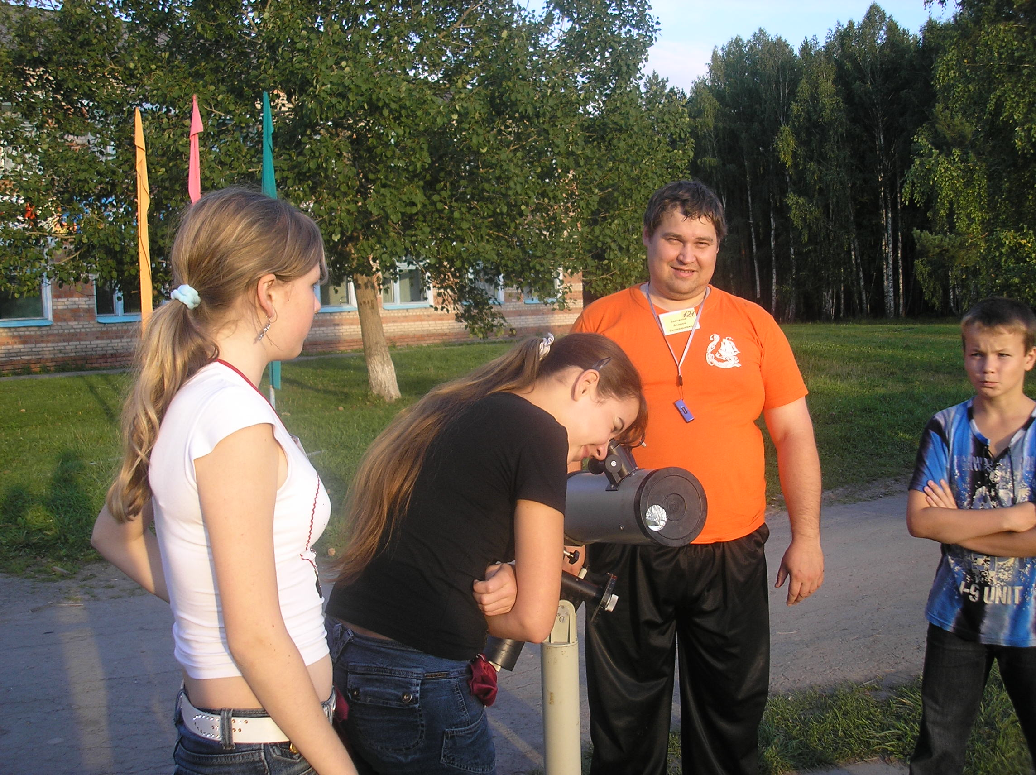
Вот уже три года члены астрономического кружка «Сириус» участвуют во Всероссийских сборах разновозрастных объединений «Оранжевое лето», проводимые отрядом «Каравелла» и областным департаментом по делам молодежи Свердловской области. Именно на этих сборах кружковцы практикуются во взаимодействии с людьми разных поколений и учатся находить пути решения в конфликтных ситуациях, обмениваются жизненным опытом с людьми старшего возраста и делятся своими знаниями по астрономии с другими представителями разновозрастных объединений. Ребятам всегда интересно на таких сборах, они ждут лето, переписываются с новыми знакомыми и друзьями.
Мы знаем, что астрономический кружок «Сириус» будет существовать и дальше, процветать и приносить радость детям, прославлять свой город Ирбит на олимпиадах и конференциях различного уровня.

